# Что такое тейпирование? Как пользоваться тейп лентой на колено, голеностоп?

Будучи специалистом в мануальной терапии и талантливым учёным, японский светило науки Кензо Касе изобрел в 80х годах двадцатого века тейп ленту, что стало настоящим прорывом в медицине. Появление тейпов вызвало огромное оживление среди медиков, массажистов, спортсменов и большой интерес у простых людей.

## Кинезио тейпы – это успешное нововведение или надуманное модное веяние?

Для чего же предназначены ленты и что они дают – вред или пользу? Для начала следует разобраться, что такое кинезио тейпы и изучить их разновидности исходя из целей их применения. Тейпы - это самоклеящиеся эластичные ленты, предназначенные для фиксации определенных зон на теле в лечебных, профилактических, реабилитационных или косметологических целей. Существует целая научная область, изучающая их, которая носит название кинезиотейпинг. Она достаточно новая и динамично развивается с появлением более усовершенствованных видов тейпов, но уже может предоставить первые классификации лент для тейпирования.

### Разновидности тейпов по применению:

* Спортивные ленты
* Медицинские (лечебные, реабилитационные) ленты
* Косметические (эстетические) ленты

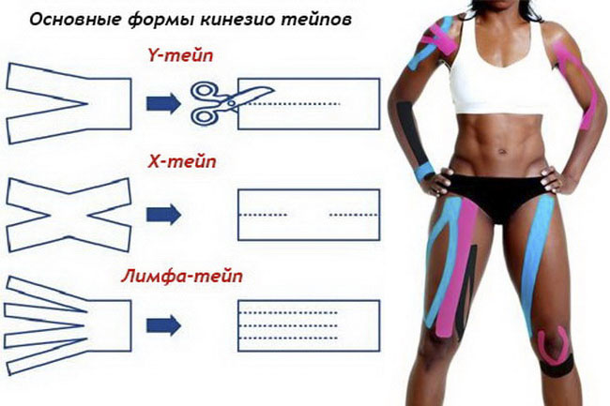

Самые распространённые кинезио тейп ленты являются спортивными, так как спрос на тейпирование у профессиональных атлетов и прочих спортсменов высок. Медицинские тейп ленты также обретают популярность для восстановления опорно-двигательного аппарата, реабилитации после травм, лечения связок и мышечных растяжений. Мануальные терапевты и массажисты признали в кинезиотейпнге своего помощника для двойного эффекта лечения. Косметологи также после ряда клинических исследований и испытаний оценили по достоинству тейп ленты в целях эстетических процедур, используя ленты для коррекции форм лица, сглаживания морщин и рыхлостей кожи.

### Разновидности тейпов по структуре и материалам:

* Неэластичные ленты (100 % хлопок)
* Эластичные ленты для кинезио:

1. Адгезивные тейпы (92% хлопок, 8% спандекс)

2. Когезивные тейпы (90% хлопок, 5 % спандекс, 5% латекс)

Самый распространённый материал для кинезио тейпов – это хлопок, который в составе является главным компонентом. Также возможны другие основные материалы: нейлон, синтетика. Чтобы тейпы было легко клеить, в основу кинезио лент входит акриловый клей (как правило это основной вид клея, но также используют водостойкий усилитель и гипоалергенный вариант).

Разновидности лент по форме и ширине:

* Рулонная лента (средняя длина 5 метров; ширина от 2,5 см до 15 см)
* Нарезные полоски лент (с разной шириной от 2,5 см до 15 см)
* Комплекты тейпов для отдельных частей тела и зон (возможны варианты с минимальной шириной изделия, анатомически под зону на теле)

Рулон тейпов считается самым экономным вариантом для частого применения. Если существует потребность клеить тонкие ленты на определённые участки тела, тогда как клеить стандартную кинезио ленту некомфортно, то стоит обратить внимание на комплекты анатомических тейп лент для определённых зон на теле - такие тейпы клеить легче в данном случае.

## Что такое тейпирование и почему оно становится всё более популярным?

Тейпирование подразумевает сам процесс нанесения ленты на тело в определённом участке, который требует реабилитации или защиты от нагрузок. Клеить ленты на разные части тело – это не так-то просто, как кажется на первый взгляд. Профессиональное тейпирование принесёт исключительную пользу, тогда как неопытные попытки приклеить ленту могут закончится усугублением проблемы со связками, мышцами, опорно-двигательным аппаратом.

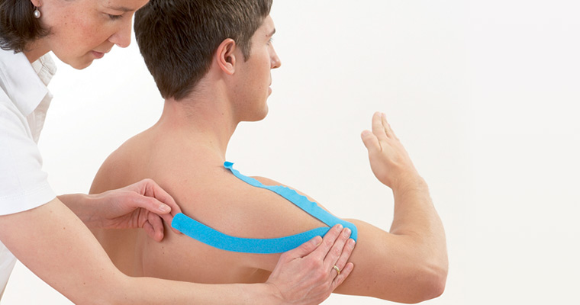

Существуют специалисты, которые это умеют абсолютно точно клеить кинезио ленты, помогая людям заново ощутить лёгкость в теле. Также существуют курсы, чтобы научиться самому клеить тейпы, не прибегая в лишний раз к помощи экспертов.

Почему же тейпирование набирает популярность как услуга? Современная методика кинезио тейпов обрела признание в разных сферах, а это значит, что появилась необходимость в профессиональном умении клеить ленты на повреждённые участки тела. Тейпирование кинезио лентами позволяет улучшить результат лечения, добавляет мышцам выносливости, обеспечивает успешную реабилитацию после травм, используется в косметологии как альтернатива операциям.

## Как пользоваться тейп лентой правильно и эффективно – советы по кинезио терапии

Если клеить ленты в домашних условиях, то следует помнить, что все действия по тейпированию нужно выполнять осторожно и внимательно. Это обеспечит результат, и лента будет держаться прочно на теле. Вот несколько советов как клеить ленту самостоятельно:

* Кожу, перед тем как клеить тейп следует заранее подготовить. Это обеспечит качественное тейпирование. Что входит в подготовку кожи для тейпа? Тщательно вымыть нужный участок тела, высушить и удалить волосяной покров, чтобы клеить кинезио ленту было проще.
* Клеить тейп нужно закругляя концы ленты – это позволит избежать раздражения на коже. Что немаловажно, так это обязательные свободные концы тейпа, без утяжки за пару сантиметров до конца кинезио ленты.
* Снимать бумажную прослойку и вводить в действие клей нужно осторожно и не спеша. Клей начинает действовать сразу, как оказался на коже, после поглаживающих движений вдоль кинезио тейпа.
* Клеить кинезио тейп необходимо при определённом положении тела, что придаст прочное расположение ленты в нужной зоне. Кожа должна быть натянута – это обеспечит правильную установку тейпа.

## Как клеить кинезио тейп на колено для защиты сустава от силовых нагрузок?

1. Выполнить сгиб колена под 90 градусов
2. Подготовить 3 кинезио тейпа для фиксации коленной чашечки
3. Первый тейп расположить ниже коленного сустава и клеить без утяжки, закрепляя верхний край кинезио ленты над коленом
4. Вторую полоску тейп ленты нужно клеить с внутренней стороны сустава таким же образом
5. Третью тейп ленту необходимо пустить перпендикулярно двум предыдущим, что позволит укрепить концы лент.
6. После того, как удалось наклеить, следует провести ладонью по лентам для выработки клея, что зафиксирует аппликацию.

## Как клеить кинезио тейп на голеностоп при растяжении связок?

1. Поставить ногу в положение, при котором голеностоп окажется в напряжении, что активирует болезненное место растяжения. Это позволит правильно разместить его
2. Основание тейпа нужно клеить ближе к пятке и вести ленту вверх в сторону коленного сустава
3. Расслабить ногу, провести по тейпу ладонью, для фиксации клеем
4. Далее нужно клеить ещё одну тейп ленту перпендикулярно предыдущему кинезио тейпу, что ускорит восстановление связок

## Как самостоятельно клеить кинезио тейп перед походом в тренажёрный зал?

1. После того, как плечо напряжено, взять первую кинезио ленту и начать клеить с середины плеча вокруг плечевой мышцы. Закрепить второй конец в районе шеи. Концы тейпа – без утяжки.
2. Вторую ленту клеить с той же точки на плече, проходя мимо плечевой мышцы, с другой стороны. Закрепить конец на шее сверху первого кинезио тейпа, как обычно, без утяжки на конце.
3. Третью ленту нужно клеить с середины плеча, проходя прямо по плечевой мышце, закрепив другой конец на шее.
4. Четвёртый тейп необходимо пустить перпендикулярно третьей кинезио ленте, начиная клеить в зоне лопаток. Закрепить без утяжки в начале грудной мышцы, что завершит аппликацию.

## Где купить кинезио тейп и какую именно тейп ленту приобрести для удобной эксплуатации?

Так как кинезио тейпы набирают популярность не только среди спортсменов и людей с травмами, а и среди населения в личных целях, то найти в продаже тейп ленты можно без труда. Специализированные магазины и интернет-магазины пестрят предложениями о продаже лент различных видов от разных производителей. Что лучше купить из кинезио продукции для себя? Это зависит от целей клиента (лечение, реабилитация, спорт, косметология, беременность, другое). Рассмотрим два варианта кинезио тейпов по нескольким критериям, что, возможно, поможет определиться с выбором:

|  |  |  |
| --- | --- | --- |
| Критерии | Рулонный тейп | Комплект тейпов для отдельных зон |
| Универсален для всех частей тела | + | - |
| Позволяет выполнить разные аппликации | + | - |
| Возможность тейпирования отдельных мелких зон | - | + |
| Многофункционален в применении | + | - |
| Удобно клеить дома | - | + |
| Нет противопоказаний | - | + |